Vlaams Ministerie van Onderwijs en Vorming
Onderwijsinspectie
Hendrik Consciencegebouw
Koning Albert II-laan 15
1210 BRUSSEL
doorlichtingssecretariaat@ond.vlaanderen.be www.onderwijsinspectie.be

Verslag over de doorlichting van
Gemeentelijke Lagere School voor Buitengewoon Onderwijs - De Leerexpert (25478) te
ANTWERPEN

Hoofdstructuur buitengewoon basisonderwijs
Instellingsnummer 25478
Instelling Gemeentelijke Lagere School voor Buitengewoon Onderwijs
- De Leerexpert (25478)
Beleidsverantwoordelijke Kathleen HIKSPOORS
Adres Biekorfstraat 21 - 2060 ANTWERPEN
Telefoonnummer 03 292 21 10
E-mail biekorfstraat@leerexpert.be
Website www.leerexpert.be/biekorfstraat
Bestuur AGB Stedelijk Onderwijs Antwerpen
Adres Lange Gasthuisstraat 15 - 2000 ANTWERPEN
Scholengemeenschap TOZOMAA
Adres Lamorinièrestraat 229 - 2018 ANTWERPEN
CLB Stedelijk CLB Antwerpen
Adres Lange Gasthuisstraat 24 - 2000 ANTWERPEN
Dagen van het doorlichtingsbezoek 16-09-2019, 17-09-2019, 19-09-2019, 20-09-2019
Samenstelling van het doorlichtingsteam Ilse BOETS
Koen DE BAENE
Marian TEERLINCK

INHOUDSTAFEL
- Toelichting bij het doorlichtingsverslag.........................................................................................................................3
  - Wat onderzoekt de onderwijsinspectie tijdens een doorlichting? .......................................................................3
  - Hoe voert de onderwijsinspectie haar onderzoeken uit?.....................................................................................3
  - Hoe beoordeelt de onderwijsinspectie?...............................................................................................................3
  - Welke adviezen formuleert de onderwijsinspectie?.............................................................................................4
  - Hoe gaat het verder na de doorlichting? ..............................................................................................................4 2 Administratieve situering ..............................................................................................................................................5
- In welke mate ontwikkelt de school haar eigen kwaliteit? ...........................................................................................5
- In welke mate verstrekt de school kwaliteitsvol onderwijs?.........................................................................................8
  - Het handelingsplanmatig nastreven van de ontwikkelingsdoelen in type 1 - lager onderwijs en type
basisaanbod - lager onderwijs ..............................................................................................................................8
  - Het omgaan met diversiteit ................................................................................................................................11
- In welke mate voert de school een doeltreffend beleid op het vlak van bewoonbaarheid, veiligheid en hygiëne? ..13
- Respecteert de school de regelgeving?.......................................................................................................................15
- Samenvatting...............................................................................................................................................................16
  - In welke mate ontwikkelt de school haar eigen kwaliteit?.................................................................................16
  - In welke mate verstrekt de school kwaliteitsvol onderwijs? ..............................................................................16
    - Het omgaan met diversiteit.....................................................................................................................16
    - De handelingsplanning ............................................................................................................................17
  - In welke mate voert de school een doeltreffend beleid op het vlak van bewoonbaarheid, veiligheid en
hygiëne?..............................................................................................................................................................18 8 Advies betreffende de erkenning en aanbevelingen...................................................................................................19

1 Toelichting bij het doorlichtingsverslag
1.1 Wat onderzoekt de onderwijsinspectie tijdens een doorlichting?
Elke doorlichting biedt een antwoord op twee vragen:
- In welke mate ontwikkelt de school haar kwaliteit, met bijzondere aandacht voor de aansturing en de kwaliteitsbewaking van de onderwijsleerpraktijk?
- In welke mate verstrekt de school kwaliteitsvol onderwijs dat tegemoetkomt aan de kwaliteitsverwachtingen uit het referentiekader voor onderwijskwaliteit (het OK) en respecteert ze de regelgeving?
De onderwijsinspectie beantwoordt deze twee vragen aan de hand van vier onderzoeken:
- een onderzoek van de kwaliteitsontwikkeling
- een onderzoek van de onderwijsleerpraktijk
- een onderzoek van één kwaliteitsgebied
- een onderzoek van het beleid op het vlak van bewoonbaarheid, veiligheid en hygiëne.
  - Hoe voert de onderwijsinspectie haar onderzoeken uit?
De onderwijsinspectie gaat na of de school tegemoetkomt aan de kwaliteitsverwachtingen uit het OK. Om de onderzoeksgegevens te verzamelen, gebruikt de onderwijsinspectie verschillende onderzoeksmethoden en raadpleegt ze uiteenlopende bronnen (kwantitatieve en kwalitatieve data, documenten, observaties, gesprekken en gevalstudies). De onderwijsinspectie betrekt ook relevante stakeholders bij de onderzoeken.
  - Hoe beoordeelt de onderwijsinspectie?
De onderwijsinspectie situeert de kwaliteitsontwikkeling en de kwaliteit van de school aan de hand van ontwikkelingsschalen. Zo wil de onderwijsinspectie de school stimuleren om de kwaliteit te (blijven) ontwikkelen. De ontwikkelingsschalen zijn gebaseerd op het OK en bestaan telkens uit vier niveaus.
Beneden de verwachting
Er zijn meerdere essentiële elementen die voor verbetering vatbaar zijn.
Benadert de verwachting
Er zijn, naast sterke punten, ook nog meerdere punten ter verbetering. Daardoor komt het geheel nog niet tegemoet aan de verwachting.
Volgens de verwachting
Er zijn veel sterke punten en geen belangrijke punten of gebieden ter verbetering. Het geheel komt tegemoet aan de verwachting.
Overstijgt de verwachting
Er zijn veel sterke punten, met inbegrip van significante voorbeelden van goede praktijk.
Het ontwikkelingsniveau volgens de verwachting bevat de kwaliteitsverwachtingen uit het OK. Dit niveau betekent dus voluit: ‘volgens de verwachting uit het referentiekader voor onderwijskwaliteit’.
Het ontwikkelingsniveau overstijgt de verwachting bevat dezelfde kwaliteitsverwachtingen als volgens de verwachting, maar voor dat niveau verwacht de onderwijsinspectie ook een voorbeeld van goede praktijk. De criteria voor een voorbeeld van goede praktijk zijn:
- De praktijk overstijgt het gangbare.
- De praktijk heeft een positieve impact op de resultaten en effecten bij de leerlingen.
- De praktijk is ingebed in de werking van de school of de werking van een deelteam.
- De praktijk is onderbouwd vanuit evaluaties of specifieke noden van de school of is gebaseerd op vernieuwde inzichten op het vlak van onderwijskwaliteit.
- De praktijk kan andere scholen inspireren.
1.4 Welke adviezen formuleert de onderwijsinspectie?
De onderwijsinspectie formuleert een advies aan de Vlaamse Regering over de verdere erkenning van de school. Er zijn twee adviezen mogelijk.
- Als de school in voldoende mate tegemoetkomt aan de erkenningsvoorwaarden, formuleert de onderwijsinspectie een gunstig advies. Dit advies heeft twee varianten:
    - een gunstig advies zonder meer
    - een gunstig advies met de verplichting om te werken aan de tekorten.
- Als de school niet in voldoende mate tegemoetkomt aan de erkenningsvoorwaarden, formuleert de onderwijsinspectie een ongunstig advies. Dit advies heeft twee varianten:
    - Een ongunstig advies met mogelijkheid om te verzoeken dat de procedure tot intrekking van de erkenning niet opgestart wordt op voorwaarde dat het bestuur van de school zich bij het werken aan de tekorten extern laat begeleiden. Indien het bestuur van de school gebruikmaakt van het recht om te verzoeken dat de procedure tot intrekking van de erkenning niet opgestart wordt en zich extern laat begeleiden, volgt er een nieuwe doorlichting. Die nieuwe doorlichting vindt plaats binnen een termijn die de onderwijsinspectie bepaalt op basis van de ernst en de aard van de tekorten en die minimum 90 dagen bedraagt, behalve als de tekorten betrekking hebben op de bewoonbaarheid, veiligheid en hygiëne.
    - Een ongunstig advies zonder mogelijkheid om te verzoeken de procedure tot intrekking van de erkenning niet op te starten. Het bestuur van de school kan een beroep indienen tegen die onmogelijkheid. Binnen de 60 kalenderdagen na het indienen van het beroep, onderzoekt een nieuw en paritair samengesteld doorlichtingsteam de argumenten die het bestuur van de school aangeeft om te rechtvaardigen dat er wel een mogelijkheid moet zijn om te verzoeken de procedure tot intrekking van de erkenning niet op te starten.
1.5 Hoe gaat het verder na de doorlichting?
De school ontvangt het doorlichtingsverslag enkele dagen na het einde van de doorlichting. Feitelijke onjuistheden kunnen op dat moment nog worden rechtgezet. Het advies en de inschalingen worden echter niet meer gewijzigd.
Uiterlijk binnen dertig kalenderdagen na de ontvangst van het doorlichtingsverslag kan het beleid of het bestuur van de school een bijkomende verduidelijking van het doorlichtingsverslag aanvragen bij de inspecteur-generaal. Die aanvraag gebeurt zoals aangegeven op de website van de onderwijsinspectie. De onderwijsinspectie plant de bespreking zo spoedig mogelijk en het beleid of het bestuur van de school bepaalt zijn vertegenwoordiging.
Voor meer informatie: raadpleeg www.onderwijsinspectie.be en www.doorlichtingsverslagen.be
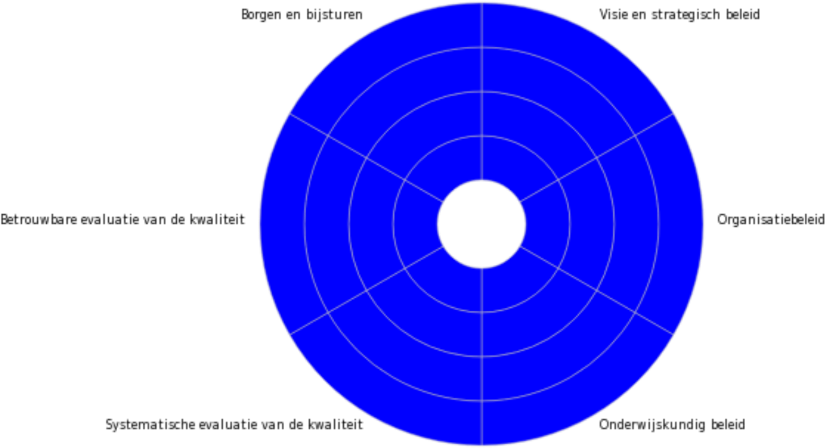
2
Administratieve situering
De school organiseert onderwijs in volgende vestigingsplaats(en):
•
Oranjestraat 102 - 2060 ANTWERPEN
•
Biekorfstraat 21 - 2060 ANTWERPEN.
3
In welke mate ontwikkelt de school haar eigen kwaliteit?
Visie en strategisch
beleid
De school weet wat ze met haar onderwijs wil bereiken, hoe ze de schoolwerking
wil vormgeven en hoe ze de ontwikkeling van de leerlingen wil stimuleren. Het
schoolteam actualiseerde de schoolvisie, rekening houdend met de specifieke
context en de input van de school en met de regelgeving. Dit resulteert in het
beeldverhaal ‘Beleef & Bieseef’ waarin een grote betrokkenheid bij het kind en
zijn leefwereld, positieve aandacht voor diversiteit en een veilige omgeving voor
alle schoolparticipanten voorop staan. De visie vindt breed en zichtbaar ingang in
de schoolwerking. Ze is duidelijk richtinggevend voor het nastreven van de
onderwijsdoelen, voor de vormgeving van het cyclisch proces van
handelingsplanning, voor de vormgeving van de leer- en leefomgeving en voor de
professionalisering. Vanuit richtinggevende beleidsplannen, prioriteitenplannen,
actieplannen, draaiboeken en kijkwijzers stimuleert het beleidsteam de
teamleden om als team de schoolvisie te realiseren. De grondhouding van
waaruit de teamleden zich gezamenlijk verantwoordelijk voelen is opmerkelijk.
De school evalueert haar visie in een open dialoog en stuurt ze bij waar nodig. Ze
houdt hierbij ook rekening met de evaluatie van haar werking en haar
onderwijsleerpraktijk.

Organisatiebeleid | De school ontwikkelt en voert een beleid dat gericht is op voortdurende kwaliteitsverbetering. Er heerst een participatieve en innovatieve cultuur. De school beschikt over een formele en informele overlegstructuur waar de teamleden verwachtingen kunnen uitspreken en ideeën kunnen uitwisseIen over de doelen en ontwikkelingen. De teamleden besteden, naast de  personeelsvergaderingen, wekelijks twee lestijden aan open kernteam en andere werkgroepen, disciplinair- en multidisciplinair overleg. De school stimuleert vernieuwing, reflectie en expertisedeling tussen de teamleden. Ze lanceert vernieuwingen met impact op de klasvloer en geeft teamleden ruime kansen om deze vernieuwingen uit te proberen. De teamleden reflecteren daarbij geregeld over het eigen functioneren en krijgen frequent feedback. De school staat open voor externe vragen en verwachtingen en speelt daar weloverwogen op in. Het schoolteam werkt samen met anderen om de onderwijsleerpraktijk en de schoolwerking te versterken. Ze communiceert frequent, transparant en doelgericht over haar werking met interne en externe belanghebbenden en onderbouwt gemaakte keuzes. De open dialoog tussen de schoolleiding en de teamleden over motieven, ideeën en verzuchtingen creëert een open communicatieklimaat. Het schoolteam zet recent ook extra in op de communicatie met ouders over de doelen, resultaten en effecten.
Onderwijskundig beleid | De school ontwikkelt de kwaliteit van haar onderwijsleerpraktijk systematisch en samenhangend. Daarbij staan positief omgaan met en inspelen op diversiteit centraal. De school geeft het cyclisch proces van handelingsplanning, de vormgeving van de leer- en leefomgeving, de leerlingenbegeleiding, de professionalisering en de kwaliteitszorg vorm aan de hand van doelgerichte maatregelen en afspraken op schoolniveau, deelteamniveau en individueel niveau. Ze beschikt over de nodige systemen en structuren om de maatregelen en afspraken te realiseren en zet planmatig de nodige financiële en personele middelen in. De school ondersteunt de teamleden en verdeelt de taken en verantwoordelijkheden. Opmerkelijk zijn de specifieke coachingstrajecten ter bevordering van kwaliteitsvol taalgericht onderwijs en leren leren voor zowel nieuwe als meer ervaren teamleden en de wijze waarop leerkrachten, bijzondere leerkrachten en therapeuten elkaar aanvullen via co-teaching. Voor verschillende leergebieden of deelgebieden zijn didactische richtlijnen geformuleerd ter concretisering van de schoolvisie.
Systematische evaluatie van de kwaliteit | Vanuit een cultuur om haar werking voortdurend te optimaliseren evalueert het schoolteam verschillende relevante aspecten van de schoolwerking systematisch en cyclisch. Zo plant het schoolteam geregeld evaluaties over het nastreven van de onderwijsdoelen, de vormgeving van het cyclisch proces van handelingsplanning, de vormgeving van de leer- en leefomgeving, de professionalisering. Ze heeft daarbij ruime aandacht voor de evaluatie van de onderwijsleerpraktijk.

Betrouwbare evaluatie van de kwaliteit | De school evalueert haar kwaliteit doelgericht op basis van een brede variatie aan kwalitatieve en kwantitatieve bronnen en op basis van wetenschappelijke literatuur. Ze betrekt daarbij relevante interne en externe partners. Zo ging het schoolteam onder meer kritisch aan de slag met kansen en aanbevelingen uit het vorige doorlichtingsverslag, de GOK-controle, de interne visitatie, een ouderbevraging en een uitgebreide evaluatie met de teamleden. De school besteedt ruim aandacht aan de resultaten en effecten bij de leerlingen en aan het cyclisch proces van handelingsplanning. Het schoolteam houdt nadrukkelijk rekening met context- en inputkenmerken. De evaluaties zijn betrouwbaar.
Borgen en bijsturen | De school heeft een duidelijk en kritisch zicht op haar sterke punten en werkpunten. Ze communiceert intern en extern over haar sterke punten en over haar kwaliteitsontwikkeling. Ze bewaart en verspreidt systematisch wat kwaliteitsvol is. Ze ontwikkelt doelgerichte verbeteracties voor haar werkpunten via een onderbouwde systematiek en geeft deze een plaats binnen het beleidsplan, prioriteitenplannen en actieplannen. Zo voerde het schoolteam onder meer op voortreffelijke wijze verbeteracties uit voor het taalgericht onderwijs, leren leren, wereldoriëntatie en sociaal-emotionele ontwikkeling. De school houdt bij de kwaliteitsontwikkeling rekening met veranderende contexten.

- In welke mate verstrekt de school kwaliteitsvol onderwijs?
  - Het handelingsplanmatig nastreven van de ontwikkelingsdoelen in type 1 - lager onderwijs en type basisaanbod - lager onderwijs
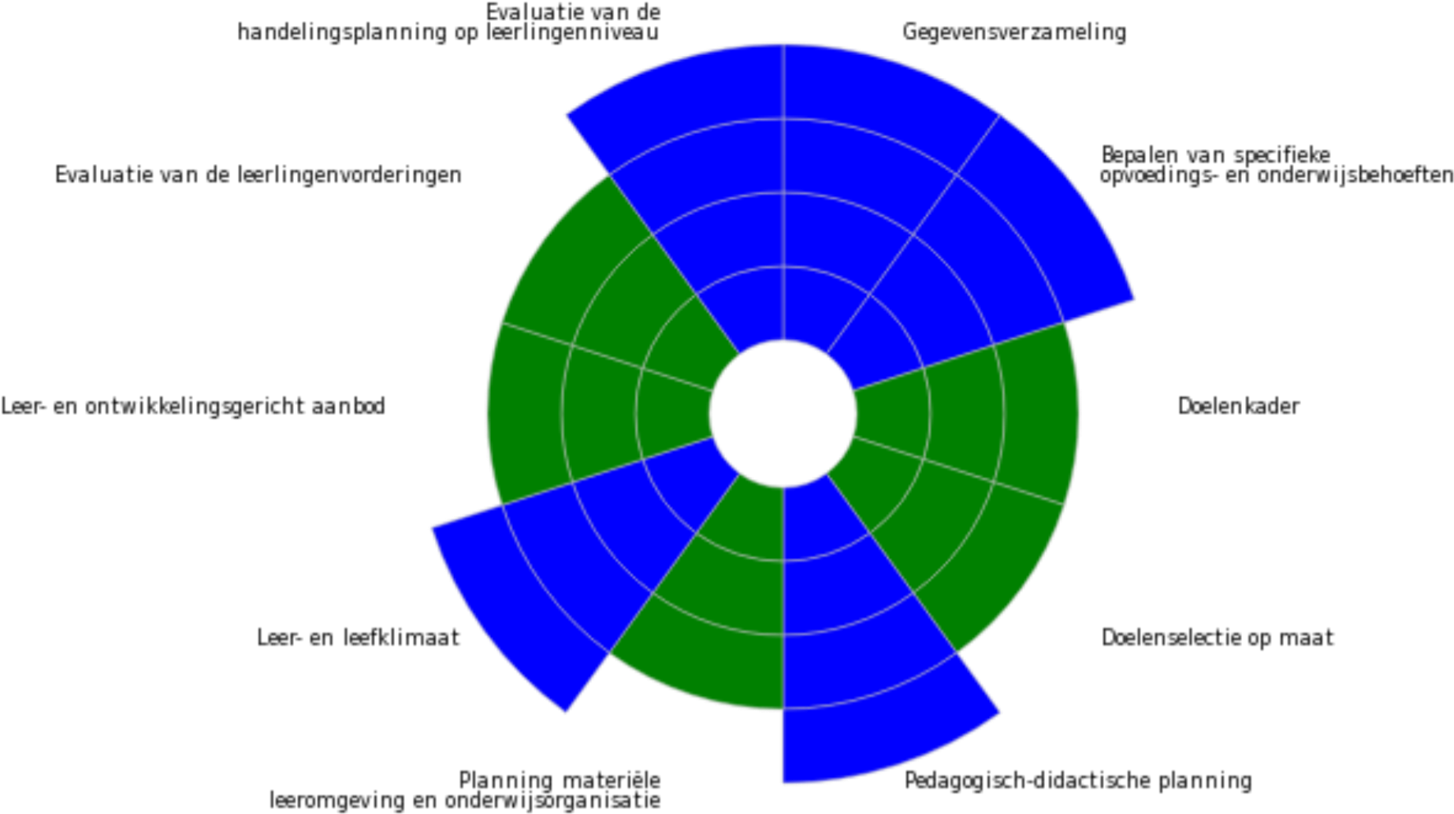
Gegevensverzameling Het multidisciplinaire team verzamelt relevante leerling- en contextgegevens om te komen tot een totaalbeeld van de beginsituatie van iedere leerling. Het brengt gericht en op een efficiënte manier interne en externe informatie in kaart over de totale persoonlijkheidsontwikkeling en over de leervorderingen voor de verschillende leergebieden. De brede gegevensverzameling gebeurt onder meer via een uitgebreid intakegesprek met de ouders, observaties en weloverwogen testen. De aandacht en het respect voor beïnvloedende factoren vanuit de omgeving van de leerlingen zijn noemenswaardig. De verzamelde gegevens zijn actueel, toegankelijk en hanteerbaar voor het multidisciplinaire team. De gegevens worden door de teamleden frequent en systematisch bijgestuurd in het individueel orthopedagogisch handelingsplan en in het groepswerkplan. De gegevensverzameling is een voorbeeld van goede praktijk. Ze vormt de basis voor het hele cyclisch proces van handelingsplanning.

Bepalen van specifieke opvoedings- en onderwijsbehoeften | Het multidisciplinaire team analyseert de verzamelde gegevens grondig om onderwijs op maat mogelijk te maken. De klasprofielen schetsen een totaalbeeld van de specifieke opvoedings- en onderwijsbehoeften van de klasgroep en zijn richtinggevend voor het verdere proces van handelingsplanning. De teamleden formuleren voor de individuele leerling of leerlingengroep specifieke opvoedings- en onderwijsbehoeften die de totale doelenselectie aansturen. De manier waarop het multidisciplinaire team de specifieke opvoedings- en onderwijsbehoeften bepaalt, is een voorbeeld van goede praktijk.
Doelenkader | De doelenselectie is gebaseerd op een of meer passende doelenkader(s) en op de bijhorende uitgangspunten. Vanuit een samenwerking op divisieniveau beschikt het schoolteam voor de specifieke doelgroep over algemene ontwikkelingsdoelen en concretere leerdoelen. Hierbij maakt het een duidelijk onderscheid tussen lange- en kortetermijndoelen. Het multidisciplinaire team maakt afspraken over de verdere concretisering van de gehanteerde doelenkaders en houdt daarbij rekening met de leerlingenkenmerken.
Doelenselectie op maat | De klassenraad stuurt de doelenselectie aan op basis van multidisciplinair overleg. Het multidisciplinaire team baseert de doelenselectie op een analyse van de vastgestelde opvoedings- en onderwijsbehoeften van de groep of van individuele leerlingen. De teamleden vertalen de doelen in concrete en operationele doelen die haalbaar, realistisch in tijdsbesteding en zinvol zijn. Ze actualiseren deze doelen frequent op basis van tussentijdse evaluaties van de leervorderingen. De geselecteerde doelen zijn gericht op een harmonische ontwikkeling en vertonen samenhang. Het multidisciplinaire team is zoekende hoe ouders en leerlingen nog sterker te betrekken bij de keuze van de doelen.
Pedagogischdidactische planning | Het multidisciplinaire team stelt in frequent overleg de pedagogisch-didactische planning op voor een groep of voor individuele leerlingen. De concretisering van de leerinhouden in het klasprofiel, de groepswerkplannen, de individuele handelingsplannen, de zorgplannen en in de weekplannen vormt een coherent geheel. Het multidisciplinaire team bepaalt de leerinhouden, methoden en werkvormen met aandacht voor alle leergebieden en voor alle relevante domeinen van de leergebieden. Het opvoedings- en onderwijsaanbod is afgestemd op de beginsituatie en op de vooropgestelde doelen. Het beantwoordt aan de specifieke opvoedings- en onderwijsbehoeften van de leerling of leerlingengroep. Daarbij is de systematische aandacht voor de ondersteuningsnoden van de teamleden opmerkelijk. De manier waarop het multidisciplinaire team de pedagogisch-didactische planning vormgeeft, is een voorbeeld van goede praktijk.

Planning materiële leeromgeving en onderwijsorganisatie | Het multidisciplinaire team plant doelgerichte organisatorische maatregelen die de realisatie en de evaluatie van de vooropgestelde doelen binnen de vooropgestelde periode mogelijk maken. Het schoolteam ontwikkelde een schooleigen inschalingssysteem om de groepssamenstelling vanuit duidelijke criteria op een doordachte manier voor te bereiden. De leermiddelen, materialen en infrastructuur zijn afgestemd op de opvoedings- en onderwijsbehoeften van de leerlingen en sluiten aan bij de geselecteerde doelen en de geplande leerinhouden. Het fysiek comfort, de aangename inrichting en decoratie, de lichte en ruime lokalen en de netheid ondersteunen het ontwikkelen, leren en onderwijzen.
Leer- en leefklimaat | In lijn met de schoolvisie creëren de teamleden een positief, stimulerend en veilig leer- en leefklimaat. Het kwaliteitsvolle cyclisch proces van handelingsplanning resulteert in een basisrust die voelbaar is in de hele schoolomgeving. De teamleden motiveren de leerlingen om te leren vanuit betekenisvolle activiteiten. Ze ondersteunen hen, waarderen hen, gaan vaak met hen in interactie en houden rekening met hun inbreng. Ze stimuleren de leerlingen om op een efficiënte wijze te leren en te ontwikkelen door doelgericht tussen te komen en door geregeld ontwikkelingsgerichte feedback te geven die systematisch ingebed is in het onderwijsleerproces. Daarbij spreken de teamleden de leerlingen aan op wat ze kunnen en bevorderen ze autonomie. Ze maken duidelijke afspraken en regels en hanteren die consequent. Het leer- en leefklimaat is een voorbeeld van goede praktijk.
Leer- en  ontwikkelingsgericht  aanbod | Het multidisciplinaire team realiseert een passend, activerend, betekenisvol en samenhangend aanbod dat afgestemd is op de geselecteerde doelen en op een of meer passende doelenkader(s). Tijdens de uitvoering is er een doordachte klasorganisatie en teamleden gebruiken de onderwijstijd zeer efficiënt. Krachtig taalgericht onderwijs en leren leren zitten duurzaam verweven doorheen het hele onderwijsaanbod. De teamleden spelen flexibel in op de noden van de leerlingen. Ze sturen hun onderwijsaanbod, de aard en de frequentie van de begeleiding en de ondersteuning voortdurend bij, aansluitend bij de actuele opvoedings- en onderwijsbehoeften van de leerlingen. De verticale opbouw van leerinhouden, in functie van langetermijndoelstellingen voor bepaalde leerlingen of leerlingengroepen, vormt voor sommige leergebieden nog een aandachtspunt.
Evaluatie van de leerlingenvorderingen | De evaluatie is afgestemd op de geselecteerde doelen en het passend doelenkader. De evaluatie is representatief voor het aanbod, transparant, betrouwbaar en breed. Ze vertoont een evenwicht tussen kennis, vaardigheden en attitudes. De teamleden evalueren in multidisciplinair overleg en hebben bij de evaluatie aandacht voor alle ontwikkelingscomponenten, voorziene leergebieden en domeinen. Het multidisciplinaire team hanteert eenduidige beoordelingscriteria om de vorderingen, stagnaties en regressies zo objectief mogelijk vast te stellen. Alle betrokkenen bereiden de evaluatiebesprekingen voor. Teamleden communiceren en evalueren de lesdoelen consequent met de leerlingen. Het vormt een uitdaging voor het schoolteam om leerlingen en ouders nog sterker te betrekken bij het evaluatieproces en bij de rapportering.
Evaluatie van de handelingsplanning op leerlingenniveau | Het multidisciplinaire team reflecteert geregeld en systematisch over de handelingsplanning voor de leerlingengroep of voor de individuele leerling. Daarbij analyseert en bespreekt het de evaluaties en trekt daaruit besluiten die richtinggevend zijn voor het vervolgtraject. De teamleden onderzoeken de oorzaken van stagnatie of regressie kritisch en sturen de handelingsplanning bij indien nodig. De evaluatie van de handelingsplanning op leerlingenniveau vormt de motor die het hele cyclisch proces van handelingsplanning aanstuurt. Dit is een voorbeeld van goede praktijk.
  - Het omgaan met diversiteit
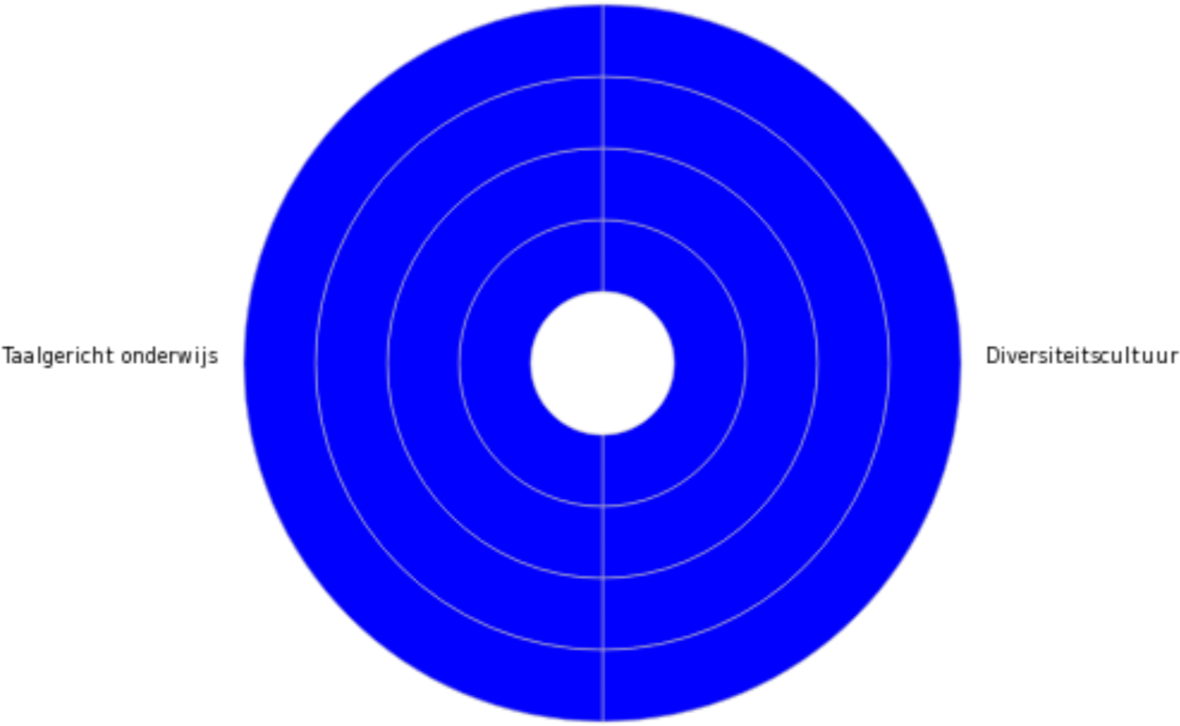
Diversiteitscultuur Het schoolteam erkent de diversiteit op school en in de maatschappij als een normaal gegeven en speelt daar voortdurend positief op in. Omgaan met diversiteit is een grondhouding van alle teamleden en is geïntegreerd in de werking van de school. De maatschappelijke diversiteit is duidelijk zichtbaar in de onderwijsleerpraktijk. De teamleden communiceren op een zeer respectvolle manier met leerlingen, met ouders en met elkaar. Het schoolteam neemt initiatieven gericht op de maximale deelname aan alle activiteiten door alle leerlingen. Het schoolteam begeleidt de leerlingen tot non-discriminatie, tolerantie, dialoog en samenwerking. De leerkrachten benutten verschillen om leerlingen van elkaar te laten leren en gaan op zoek naar wat hen bindt. De manier waarop het schoolteam bouwt aan een diversiteitscultuur, is een voorbeeld van goede praktijk.

Taalgericht onderwijs | Het schoolteam heeft zicht op de talige competenties en de talige noden van de leerlingen en stemt de onderwijsleerpraktijk daarop af. Het schoolteam erkent en waardeert de thuistaal van elke leerling en speelt daar waar mogelijk op in. Tegelijk benut het de Nederlandse taal om samenhorigheid te bevorderen. Het schoolteam begeleidt en stimuleert de taalverwerving bij de leerlingen en biedt hen geregeld kansen om zelfredzaamheidstaal, themataal en instructietaal te oefenen in een functionele context. Dit doet de school onder meer door het systematisch gebruik van functionele woordpakketten in betekenisvolle contexten. De teamleden gebruiken duidelijke instructietaal en geven gerichte feedback. Een respectvol klasklimaat bevordert de talige interactie tussen de teamleden en de leerlingen en tussen de leerlingen onderling. De teamleden moedigen de leerlingen aan om Nederlands te durven spreken. Leerlingen mogen fouten maken. Taalgericht onderwijs vormt de rode draad doorheen het school- en klasgebeuren. De manier waarop het schoolteam inspeelt op de talige competenties van de leerlingen, is een voorbeeld van goede praktijk.

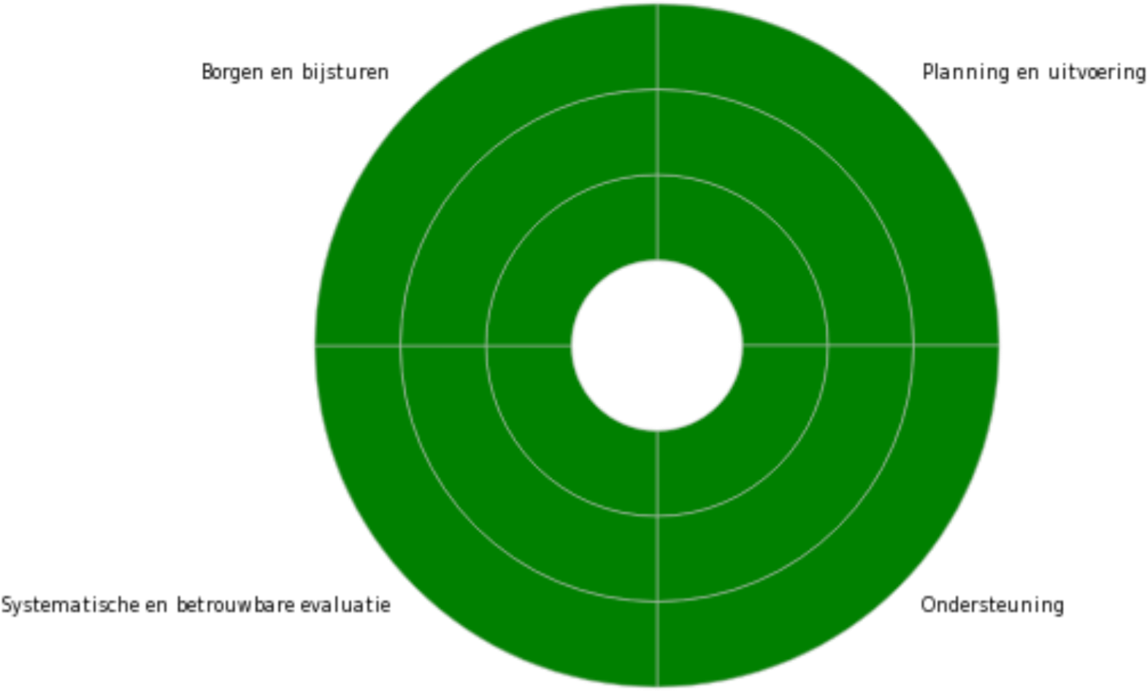
5
In welke mate voert de school een doeltreffend beleid op het vlak van
bewoonbaarheid, veiligheid en hygiëne?
Het bestuur van de school is verantwoordelijk voor de bewoonbaarheid, veiligheid en hygiëne van de
gebouwen en lokalen. Aan de hand van volgende processen gaat de onderwijsinspectie enkel na of de
school hiervoor een doeltreffend beleid ontwikkelt en voert:
•
gebouwen en onderhoud
•
ongevallen en hulpverlening
•
valgevaar en toegankelijkheid.
Planning en
uitvoering
De school neemt systematisch maatregelen en plant systematisch acties gericht op
het voorkomen of inperken van risico’s en het voorkomen of beperken van schade.
De school brengt met het globaal preventieplan - dat het jaaractieplan omvat - en
met de opvolgingslijst de acties in kaart. De plannen bieden een overzicht van de
risiconiveau's, de beheersmaatregelen en duiden de verantwoordelijke uitvoerders
op lokaal of centraal niveau aan. De school voert de geplande acties systematisch
uit. Zo maakte ze een inventaris en controlelijst van de ladders op en werkte ze in
de turnzaal en op de traptreden het valgevaar weg. In afwachting van de
goedkeuring en inplanning van verhoging van de balustrades door de dienst
patrimonium, neemt de school doeltreffende compenserende maatregelen om het
valgevaar in te perken.

Ondersteuning | De afstemming tussen de centrale dienst en het lokaal preventiebeleid ondersteunt de planning, de uitvoering en de evaluatie van de maatregelen en acties. De overlegorganen en de collegiale visitaties ondersteunen en stimuleren een optimaal lokaal beleid. De ordelijke en gestructureerde leef- en leeromgeving getuigt van een preventief onderhoudsprogramma waarbij alle teamleden hun verantwoordelijkheid opnemen. De school voorziet planmatig in financiële, materiële en personele middelen. De lokale preventiemedewerker bereidt zich voor om zich de inhouden van de interne cursus van lokale preventieadviseur eigen te maken.
Systematische en betrouwbare evaluatie | De school evalueert systematisch alle processen en bijhorende acties aan de hand van een checklist. De school verzamelt gegevens om de kwaliteit van de bewoonbaarheid, veiligheid en hygiëne te evalueren en baseert zich daarvoor op diverse bronnen. De school beschikt over informatie en verslagen van de interne preventiedienst, van de collegiale visitaties en van externe deskundigen. Ze betrekt ook teamleden bij haar evaluaties. De school registreert de interventies in het kader van eerste hulp maar voert nog geen expliciete ongevallenanalyse uit om herhaling te voorkomen. De evaluaties zijn doorgaans betrouwbaar.
Borgen en bijsturen | Onder meer door de onderzoekende grondhouding, kenmerkend voor het schoolteam, heeft de school zicht op haar sterke punten en werkpunten. Ze geeft gevolg aan de opmerkingen van externe deskundigen. In afstemming met het centraal beleid bewaart en verspreidt de school wat kwaliteitsvol is. De school neemt bijgestelde en nieuwe acties op in het globaal preventieplan.

6 Respecteert de school de regelgeving?
De school moet zich engageren om aan volgende inbreuken op de regelgeving te werken:
• De inhoud van het schoolreglement.
- Decreet basisonderwijs van 25/02/1997 - art. 37, §2 en §3

7 Samenvatting
Legende
 = beneden de verwachting
 = benadert de verwachting
 = volgens de verwachting
 = overstijgt de verwachting.
7.1 In welke mate ontwikkelt de school haar eigen kwaliteit?
Visie en strategisch beleid 
Organisatiebeleid 
Onderwijskundig beleid 
Systematische evaluatie van de kwaliteit 
Betrouwbare evaluatie van de kwaliteit 
Borgen en bijsturen 
7.2 In welke mate verstrekt de school kwaliteitsvol onderwijs?

7.2.1 Het omgaan met diversiteit
Diversiteitscultuur 
Taalgericht onderwijs 

7.2.2 De handelingsplanning
Het

handelingsplanmatig

nastreven

van

de

ontwikkelingsdoelen

in

type

1

-

lager

onderwijs

en

type

basisaanbod

-

lager

onderwijs
Gegevensverzameling | ✴
Bepalen van specifieke opvoedings- en onderwijsbehoeften | ✴
Doelenkader | ●
Doelenselectie op maat | ●
Pedagogisch-didactische planning | ✴
Planning materiële leeromgeving en onderwijsorganisatie | ●
Leer- en leefklimaat | ✴
Leer- en ontwikkelingsgericht aanbod | ●
Evaluatie van de leerlingenvorderingen | ●
Evaluatie van de handelingsplanning op leerlingenniveau | ✴
DLOI2.0 - 25478 - bubao - Gemeentelijke Lagere School voor Buitengewoon Onderwijs - De Leerexpert (25478) te ANTWERPEN (Schooljaar 2019-2020) 17/19

7.3 In welke mate voert de school een doeltreffend beleid op het vlak van bewoonbaarheid, veiligheid en hygiëne?
Planning en uitvoering 
Ondersteuning 
Systematische en betrouwbare evaluatie 
Borgen en bijsturen 
DLOI2.0 - 25478 - bubao - Gemeentelijke Lagere School voor Buitengewoon Onderwijs - De Leerexpert (25478) te ANTWERPEN
(Schooljaar 2019-2020) 18/19

8 Advies betreffende de erkenning en aanbevelingen
De onderwijsinspectie formuleert over de verdere erkenning van de school een GUNSTIG ADVIES.
De onderwijsinspectie doet de volgende aanbevelingen met het oog op de verdere kwaliteitsontwikkeling van de school:
- De kwaliteit borgen van de kwaliteitsontwikkeling.
- De kwaliteit borgen van de onderwijsleerpraktijk voor het handelingsplanmatig nastreven van de ontwikkelingsdoelen in type 1 - lager onderwijs, type basisaanbod - lager onderwijs.
- De kwaliteit borgen van het omgaan met diversiteit.
- De kwaliteit borgen van de bewoonbaarheid, veiligheid en hygiëne.
DLOI2.0 - 25478 - bubao - Gemeentelijke Lagere School voor Buitengewoon Onderwijs - De Leerexpert (25478) te ANTWERPEN
(Schooljaar 2019-2020) 19/19

